

MР18

Система ароматизации воздуха автоматическая
(САВА)

Руководство по монтажу и эксплуатации

Назначение устройства

Система ароматизации воздуха автоматическая, в дальнейшем САВА - это система, которая встраивается в существующий кондиционер или вентиляционную систему и позволяет моментально ароматизировать воздух в помещении, а также позволяет избавляться от комаров и других вредных насекомых.

САВА предназначен для работы с системами кондиционирования, использующими любой тип хладагента (R22, R410, и т.д.). С любым видом систем вентиляции.

Устройство не требует регулировки, имеет встроенную самодиагностику исправности датчиков, индикацию текущего режима работы, что повышает удобство монтажа и контроля системы. Устройство предназначено для работы в составе систем кондиционирования, систем вентиляции при любых режимах работы охлаждение, нагрев, вентиляция.

В Устройстве находится реле потока воздуха, что исключает постоянную работу нагревателя пластин, он работает только при потоке воздуха.
При необходимости работы кондиционера с выключенной САВА, на устройстве предусмотрен выключатель питания.

«Горячий датчик» непрерывно подогревается встроенным в него резистором.
При отсутствии потока воздуха через датчики удерживается высокая дельта температур и, соответственно, высокая дельта напряжения на входе компаратора. В итоге нагреватель устройства обесточивается. При наличии потока дельта между датчиками уменьшается, что приводит к включению устройства. Индикатором вкл/выкл является светодиод устройства рис. 1.

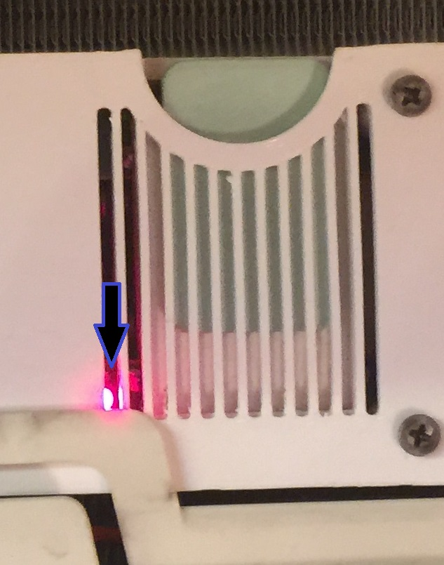 Рис.1

Технические характеристики устройства.

Табл. 1

Наименование параметра | Значение параметра
Напряжение питания, В | 220 ± 10% (50 Гц)
Потребляемая мощность, не более, Вт | 1
Температура эксплуатации устройства, ºС | - 40 ÷ + 65
Габаритные размеры, мм. | 105×50×20

Комплектность.

САВА - 1шт.
Руководство по монтажу и эксплуатации - 1 экз.
Пластины от комаров - 5 шт.

Монтаж устройства

!!! Все работы по монтажу и подключению САВА следует производить только при отключенном питании системы кондиционирования.

САВА устанавливается под фильтр внутреннего блока на испаритель (рис. 2) и подключается только на клеммы N (для подключения нулевого проводника), L (для подключения фазного провода) полярность не важна (рис. 3), существующие у любого вида кондиционеров. Монтаж устройства в системы вентиляции осуществляется в месте потока приточного воздуха.

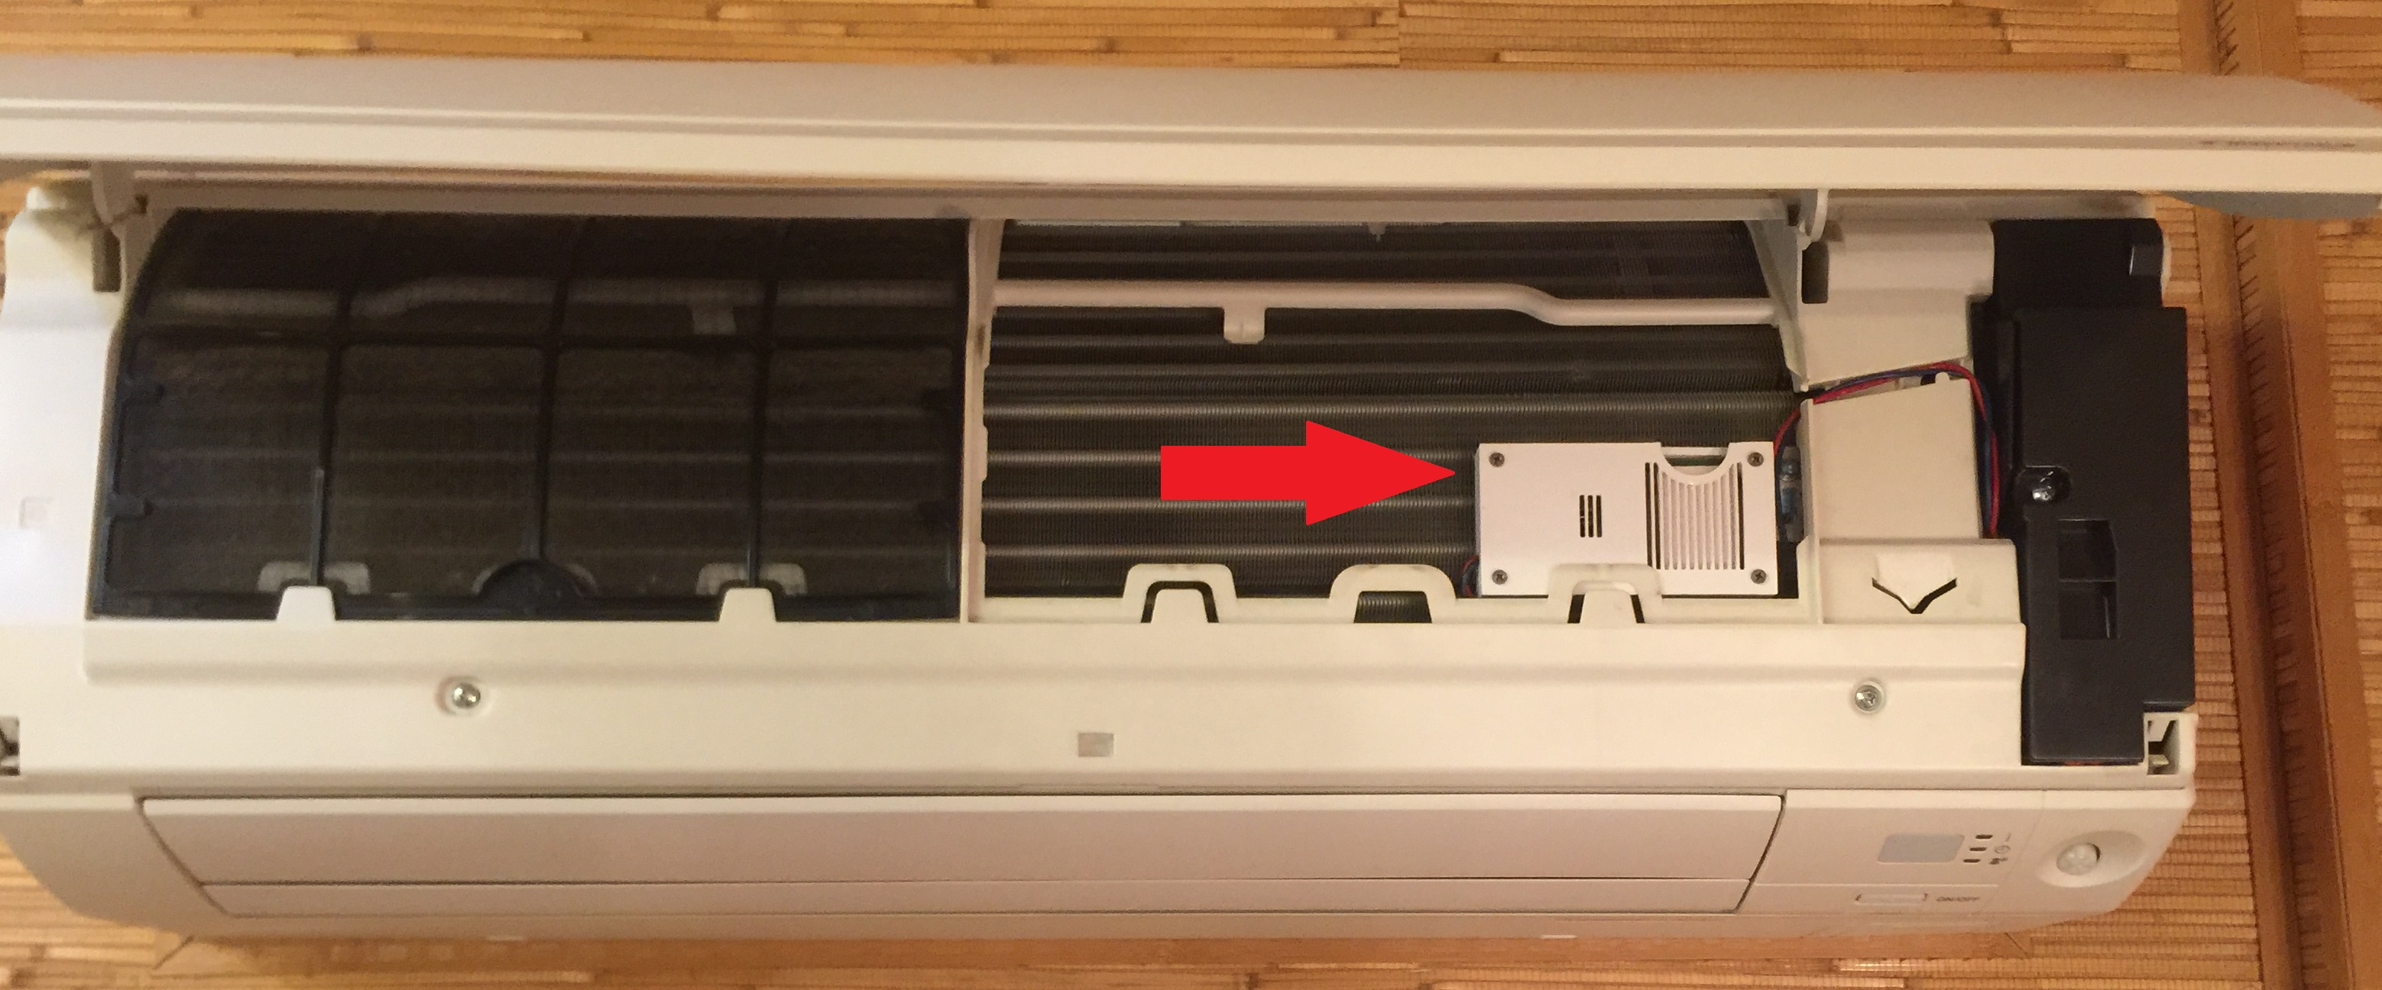
Рис.2

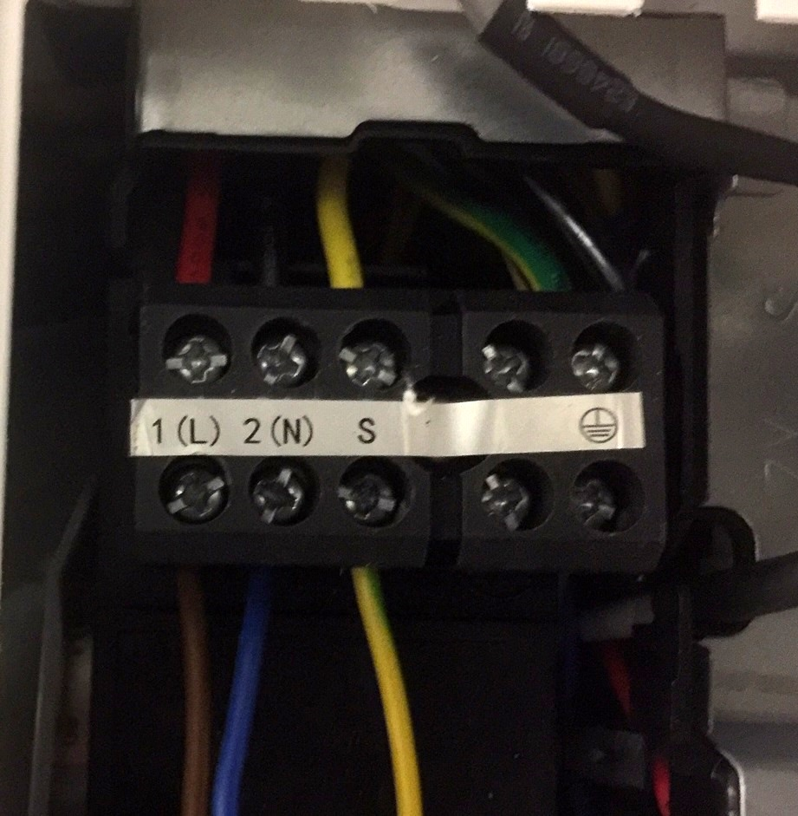 Рис.3

Установка пластин.

Установка пластин в устройство САВА приведена на рис. 4. После установки соответствующей пластины устройство готово к использованию.

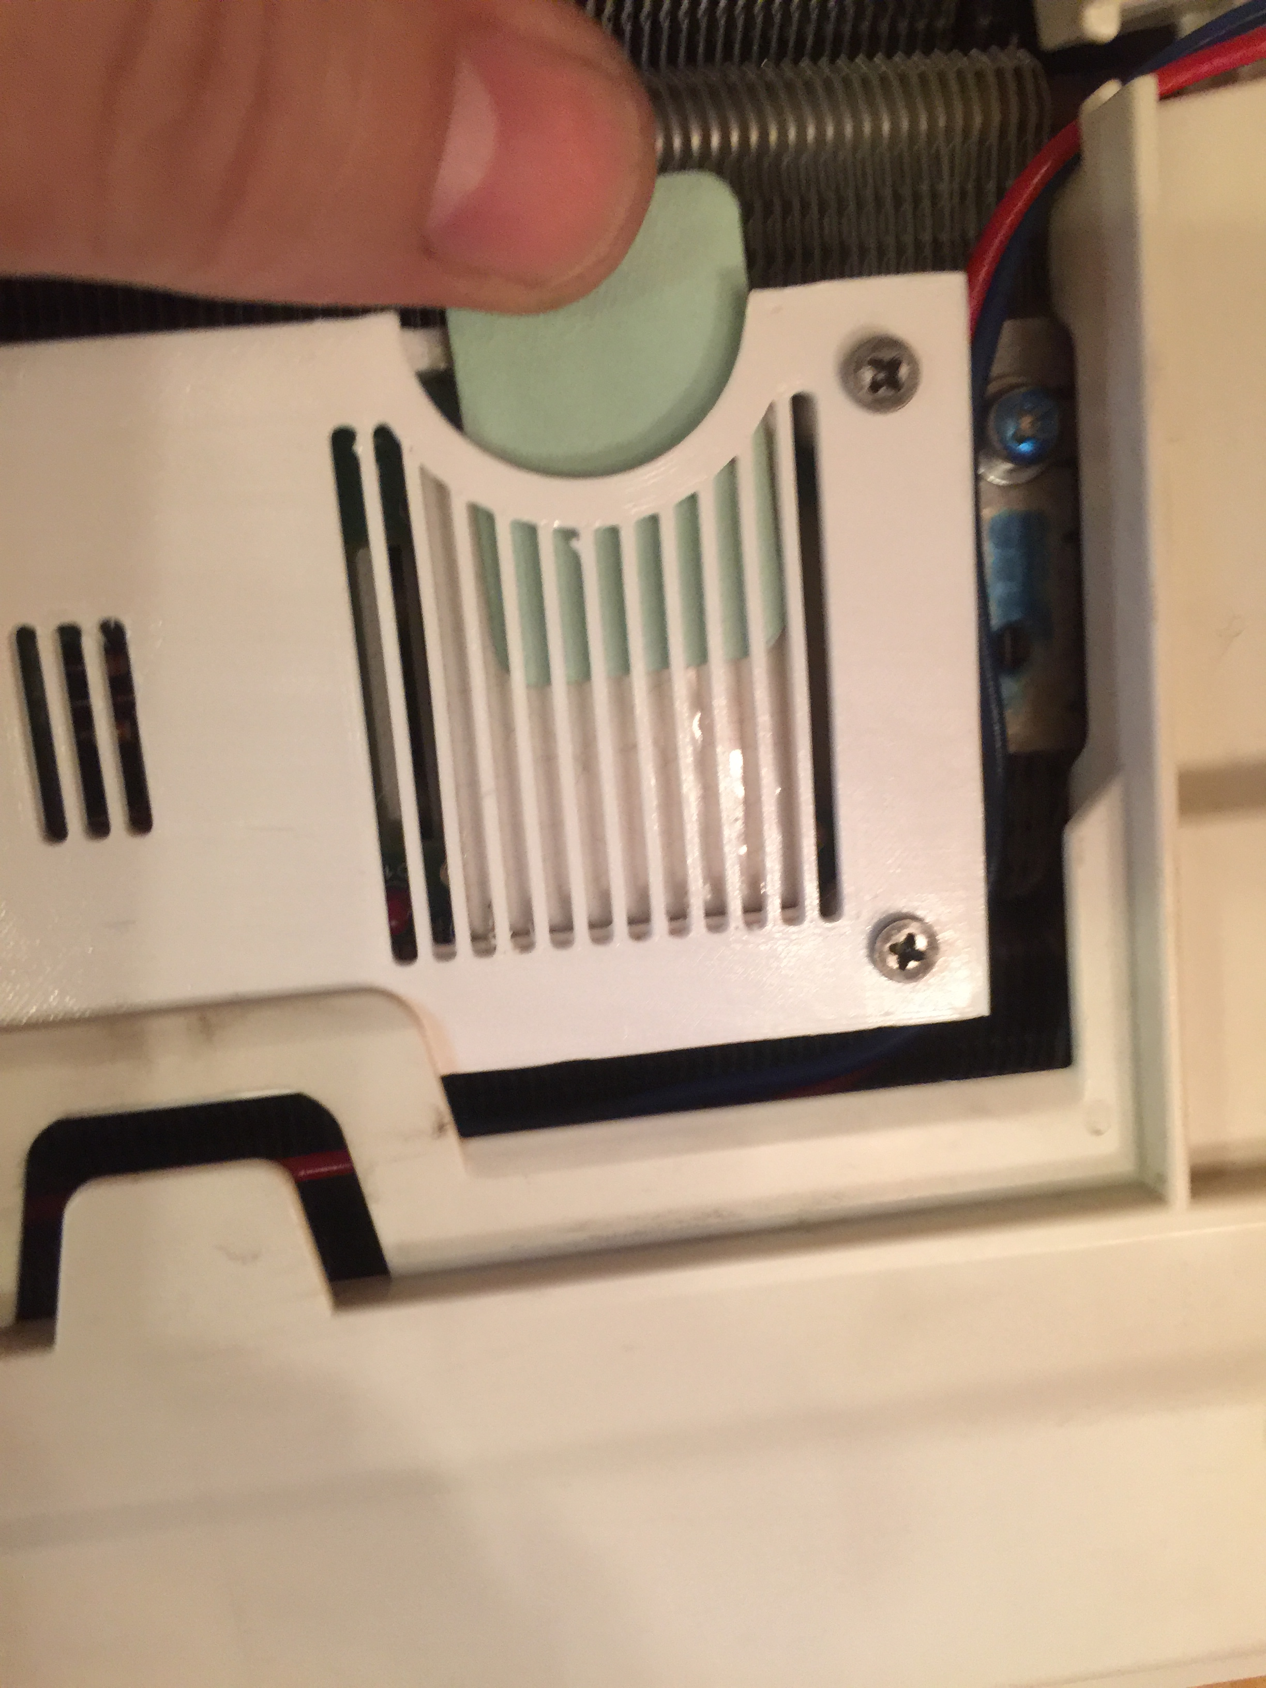 Рис 4.

!!! При возникновении затруднений при монтаже устройства, обратитесь к специалисту.

Регулировка устройства.

Устройство не требует регулировки.

Требования безопасности.

Все работы по монтажу и подключению регулятора следует производить только при отключенном питании системы кондиционирования.

Техническое обслуживание.
Эксплуатация САВА не требует проведения регламентных работ в течение всего периода работы.

Правила хранения.
Устройство может храниться в сухом, не отапливаемом помещении. Температура хранения должна быть не ниже -40°С и не выше +75°С.
Избегайте контакта с химикатами. Не подвергать механическому давлению.

Гарантии изготовителя.

Гарантийный срок работы устройства 1 год с момента продажи. В течение гарантийного срока покупатель имеет право на ремонт или замену изделия при обнаружении неисправностей, произошедших по вине изготовителя.
Изготовитель не несет ответственности и не гарантирует работу устройства в случаях:
несоблюдения потребителем правил монтажа, эксплуатации и хранения, предусмотренных настоящим руководством; ремонта устройства владельцем или лицами на то не уполномоченными;
использования устройства не по назначению, эксплуатации в составе неисправного кондиционера

Производитель : ООО «Климат-Контроль НН» город Нижний Новгород
Эксклюзивный поставщик на территории РФ : ООО «ОПТКЛИМАТ» город Москва

